Diario de Ética

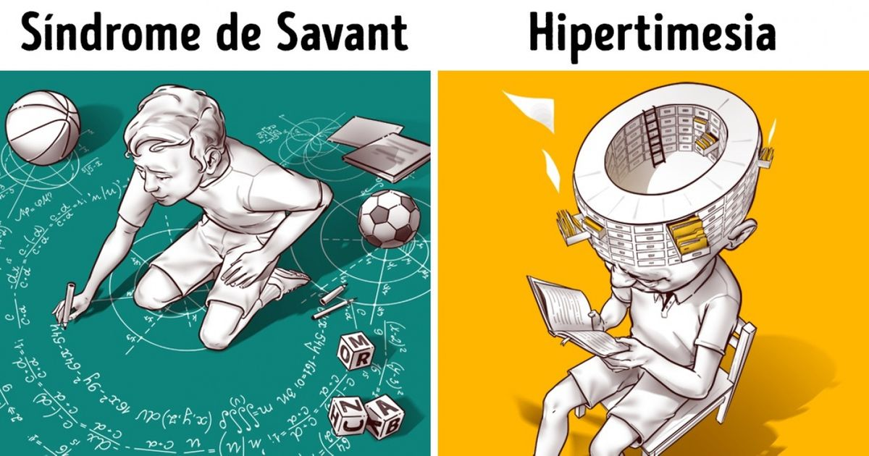

Carlos González Martín

Ética Profesional

2ºB de Grado medio de sistemas microinformáticos y redes

Las Naves Salesianos

Curso 2021-2022

Contenido

16-09 3

23-09 3

30-09 4

07-10 5

14-10 5

21-10 5

28-10 5

4-11 6

11-11 6

18-11 6

# 16-09

Hoy hemos empezado pasando lista ya que han entrado nuevos y el ata ha pasado lista y después de pasar lista hemos empezado a ver un video que, aunque ya varios lo habíamos visto es un audio que te hace escuchar que si piensas una palabra dice una cosa y si piensas otra palabra lo dice.

Es un video muy bueno y que te hace pensar como la cabeza te puede jugar malas pasadas y se llama la atención socializada, nos estuvo hablando de un experimento de los años 40 o 50 en el que varias personas se fueron cambiando la sociedad, la ideología y su fenómeno llamado el fenómeno ASCH, que consistía en dos salas de cine juntas Y en una sala cortaban 4 o 5 fotogramas y en el lugar ponían “ver la Coca-Cola” y los de la sala A pedían un 65% Coca-Cola y en el lado B lo pedían un 40% aprox.

1. La ventana de JORAHI
2. El experimento ASCH
3. El efecto HALO
4. Complejo de EDIPO
5. El experimento sheriff y el de la cueva de ladrones

# 23-09

Hoy Atanasio nos ha comentado de como fue la reforma de las naves hace un par de años para poder acondicionar bien los aulas de grado medio para lo cual gastaron mas de 2 millones de euros ya que tenían que cambiar todo y después de explicarnos la reforma hicimos una excursión visitando a las clases de FP básica y luego a estética, como tenemos una clase que no para de hablar fue un poco eterno ya que no paraban de hablar y no podíamos escuchar bien a ata, una vez visitado fuimos a ver la casa la cual se pasaba por un pasillo en el que si no lo sabes no ves que está ahí, luego entramos y era un pasillo grande con puertas a la izquierda y derecha, según entras a la derecha estaba una señora preparando la comida (la cual olía muy bien y siendo a última hora nos entraba hambre), luego fuimos al comedor por la cocina y nos estuvo contando lo que comía cada uno, luego vino un salesiano que es italiano y ata estuvo haciendo bromas con él, luego fuimos a ver el resto de la casa, salvo los sitios prohibidos que son las habitaciones ya que tuvo una mala experiencia con una antigua alumna. luego fuimos a ver la habitación del fondo que es una habitación especial para personas con silla de ruedas, luego varios subieron a ver el ático, yo no subí, pero varios si, luego fuimos a la entrada y giramos a la derecha para ir a ver dónde están las antiguas escaleras la cual es por ahí la entrada real para entrar a la casa y a la izquierda encontramos una pequeña iglesia en la cual nos comento que era un poco pequeño ya que tuvieron que crear el pasillo para entrar a la casa, luego al salir la señora (muy amable) nos dio un poco de chocolate y medio croissant que siendo ultima hora y lo bien que olía hacia un poco de falta

# 30-09

Hoy Atanasio nos ha estado comentando de que se tiene que hacer el diario y también sobre el tema a exponer y al siguiente día elegiremos los temas y que día vamos a exponer

El experimento asch es el experimento en el que cual si hay alguien dice algo diferente que lo que tú ves por pensar que eres tú el distinto dirás lo que la gente antes que tu dirá,

Luego está el complejo de Edipo es aquel que manifiesta un evidente sentimiento de amor hacia el padre del sexo contrario

El experimento sheriff o las cuevas de ladrones

Se trataba de calcular o pervertir una sociedad, que es convertir a una persona sana, en el que se lo llevaron de campamento y al cabo de las semanas lo separan en 2 y pasadas las semanas de que le dijeran cosas malas del otro grupo y cuando tuvieron una guerra al final querían matar al equipo contrario

Luego está el efecto Pigmalión

En el que se cogen una clase de 40 personas que nadie se conoce entre ellos y se dividen por la mitad aleatoriamente y se les dicen a los profesores que en la clase A son chicos de los mejores de la ciudad y en la clase B son chicos que tienen problemas familiares…

Y al cabo del año los de la clase A sacaron todos buenas notas, pero los de la clase B sacaron todo lo contrario y fue porque los profesores no dieron mucha importancia a los de la clase B y como los de la clase A sí que sabían que sacaban buenas notas ayudaron más a los de la clase A

La cárcel de Stanford

Tenemos dos versiones de nosotros en el que somos los peores y luego podemos ser rebaño de ovejas

Erotomanía

Es un transformo en el que más suele verse en las chicas en el que no paramos de pensar a la persona famosa que nos gusta

Delirio de ruina

En el que pensamos que tenemos poco dinero y vendemos todo lo que podemos y al final nos quedamos sin hogar

Experimento milgran

Una persona obedece las ordenes de una persona hasta llegar a matarlo

Síndrome de Solomon

En el que tienes baja autoestima y falta de confianza ya que tendemos a ser iguales como todas las personas, pero si eres ‘diferente’ no quieres que te miren el raro de clase

Síndrome de procusto

Síndrome de savant

Síndrome de Turner y Klinefelter

# 07-10

Hoy Atanasio nos estuvo contando de que temas eran por que algunos no se acordaban, después estuvo pasando con una bolsa llena de papelitos en el que salían los nombres de los proyectos de este trimestre, en el cual a mi me toco el síndrome de savant, el cual no sabia ni idea de el y al principio no me entraba curiosidad pero cada vez que visitaba cada página me entraba más curiosidad, mientras estuvo mirando que salía en las noticias y luego nos estuvo enseñando cuando fue a volar en avión ultraligero que algún día me gustaría hacer lo mismo pero se que si lo hago al día siguiente me inscribo para sacarme el carnet de aviador.

# 14-10

hoy nos hemos puesto ha hacer nuestro respectivo trabajo mientras ata nos contaba el viaje de 4 días que hizo al principio estaba concentrado en el trabajo con la música, pero al final me quite los cascos y escuche a ata ya que era muy entretenida la historia del viaje.

# 21-10

Hoy como fueron las convivencias de 1º de grado medio no vino ata y vino Vanesa una profe de estética la cual a primera hora que tuvimos sustitución con ella estuvimos haciendo nuestras cosas pero a ultima vino una profe de estética con una alumna y pusieron una canción la cual no recuerdo exactamente pero varios se pusieron a cantar y luego pusieron otra canción, cuando termino dijo que tenía otra visión de grado medio ya que se pensaba que éramos robots y que no hablábamos pero al final pusieron varias canciones y yo estaba intentando hacer el trabajo pero no pude por el ruido y al final hice un poco en casa.

# 28-10

Hoy hemos estado viendo las exposiciones, vimos la de Jorge la cual habla del complejo de Edipo la cual me ha parecido muy interesante, aunque no me importara todas las palabras que había ya que era un tema que lo padecen muchas personas, luego nos estuvo hablando Eduardo sobre el delirio de ruina, David sobre el efecto halo siendo David saldría algo de videojuegos, pero le quedo bien la unión y Jaime sobre el efecto Mandela.

# 4-11

Hoy era mi día para las presentaciones en la cual como Cristian no expuso el otro día expuso hoy, fue bastante entretenida la presentación, pero tiene que hablar mas despacio y luego fui yo en el cual me toco el síndrome de Solomon, como Gonzalo no vino por que estaba malo no pudo exponer

# 11-11

Hoy después de tener examen de servicios en red que no fue muy bien y no nos funcionaba bien algunas cosas hicimos lo que quedaban de las presentaciones en la cual Daniel navarro fue un trabajo que no se lo curro correctamente y que podía haber sacado mas “chicha” de lo que había puesto, luego fue Gonzalo, me gusto la presentación ya que hablaba temas muy interesantes y incluso te hace pensar si lo pareces o no, luego fue adrián el cual fue el experimento de Turner y Klinefelter, fue una presentación muy buena y que no me esperaba mucho de el ya que es una persona muy callada y casi no habla

# 18-11

Hoy ata ha tenido que pedir una clase a Víctor ya que varios presentaban ese día y como hace unas semanas no supo que la semana que viene es junta tuvo que pedir a Víctor una clase y así la gente podría hacer los trabajos y luego hacer el examen el cual no me fue tan bien ya que por la mañana tuvimos un examen teórico de sistemas, pero por lo demás las presentaciones fueron muy entretenidas y te hacen pensar de cómo podría hacerse esas cosas en ese tiempo o como ves a la gente de tu alrededor que le pasa ese mismo síndrome.